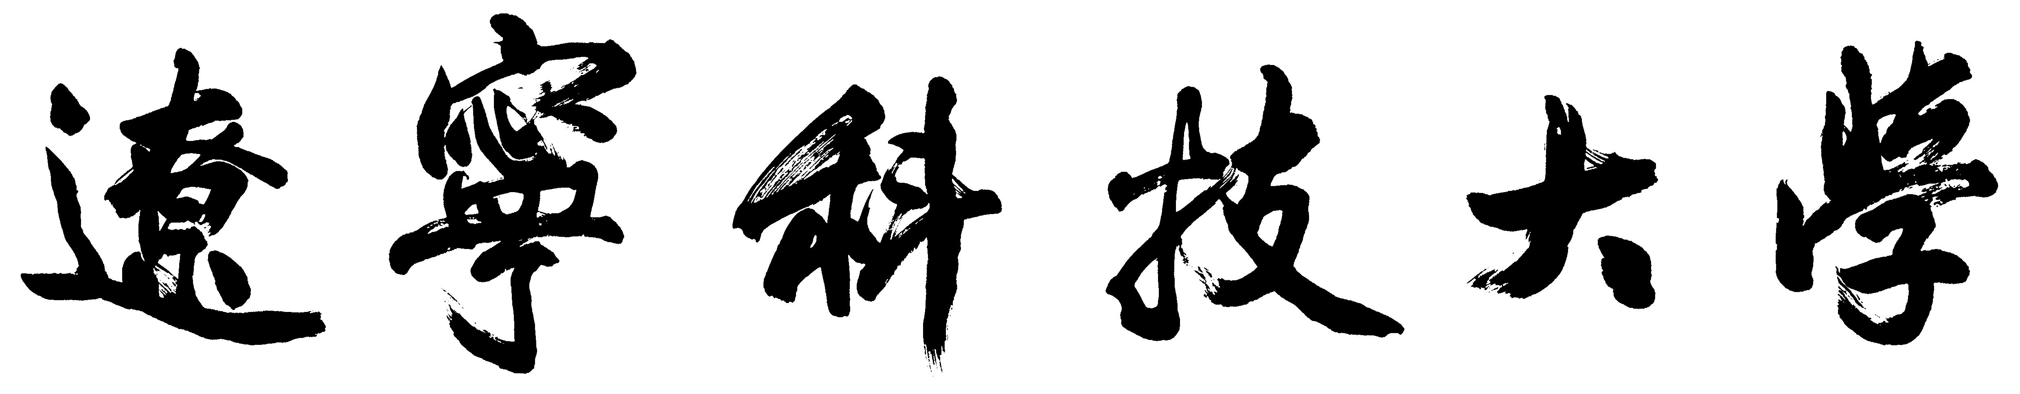
教师教学质量考核表
学年度： 学期： 填表时间： 年 月 日
单 位 |  |  |  |  |  |  | 姓 名 |  |  |  |  |  |  | 性别
职称 |  |  | 行政职务 |  |  |  |  |  | 政治面貌 |  |  |  |  | 年龄
本 学 期 教 学 任 务
课程（环节）名称 |  |  |  | 班级 |  |  |  | 人数 |  | 理论学时 |  | 实验学时 | 实习周数 |  | 设计周数
工  作  总  结 | 在提高教学质量（包括教学改革立项、教改论文发表、教学成果研究等）方面做了哪些努力，尚存在哪些问题。
学生评议得分(60%) |  |  |  |  | A =
领导（督导）评议得分(20%) |  |  |  |  | B =
同行评议得分(20%) |  |  |  |  | C =
总得分(100分) |  |  |  |  | A + B + C =
考  核  结  果 | 教学院长（主任）签字： （公章）  年 月 日
获
奖
情
况
教  务 处  意  见 | 处长签字： （公章）  年 月 日
备
注
注：请双面打印；考核结果为“优秀”、“合格”、“不合格”。

